ACT 201 PARALEL BAR ALETİ 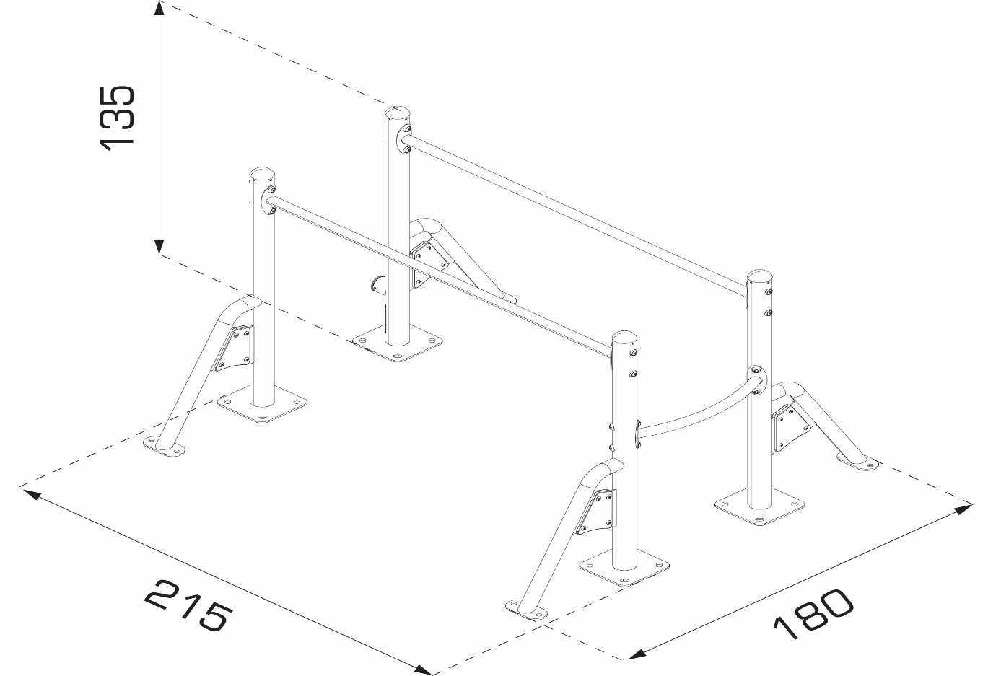

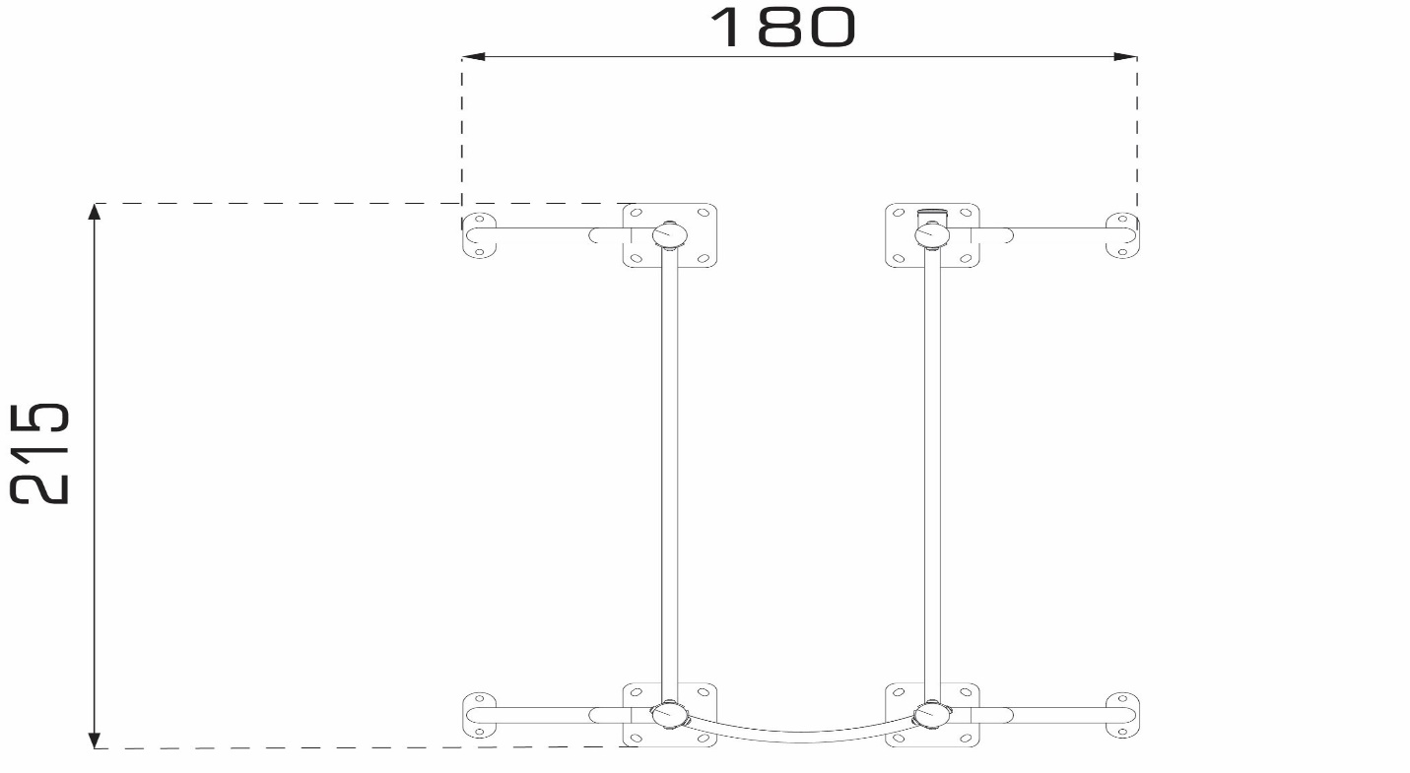
Ana gövde: Ana gövde: 88,9 mm çapında ve 3-5 mm et kalınlığındadır.
Ana gövdeye bağlı parçalar: 42,4 mm çap ve 2-5 mm et kalınlığındadır. Tutma boruları ana gövdeye dayama sacları kullanılarak modüler olarak bağlanacaktır.

Amaç: Dips hareketi: vücut ağırlığımızı kullanarak triceps (arka kol) kaslarımızı geliştirmemizi sağlayan oldukça zor ama mükemmel derece de etkili bir arka kol egzersizidir.
Bu bölgeleri çalıştırılarak kan dolaşımının hızlandırılmasını, kaslara daha fazla oksijen gitmesini sağlar.

Kullanım ve Özellikler: Bu alet ana gövde dikmeleri ve 2 adet tutma barına sahip olacaktır.
El tutunma bölgesi kolay kavrama koşullarını sağlayacak şekilde ergonomik olarak tasarlanmış olacaktır.

